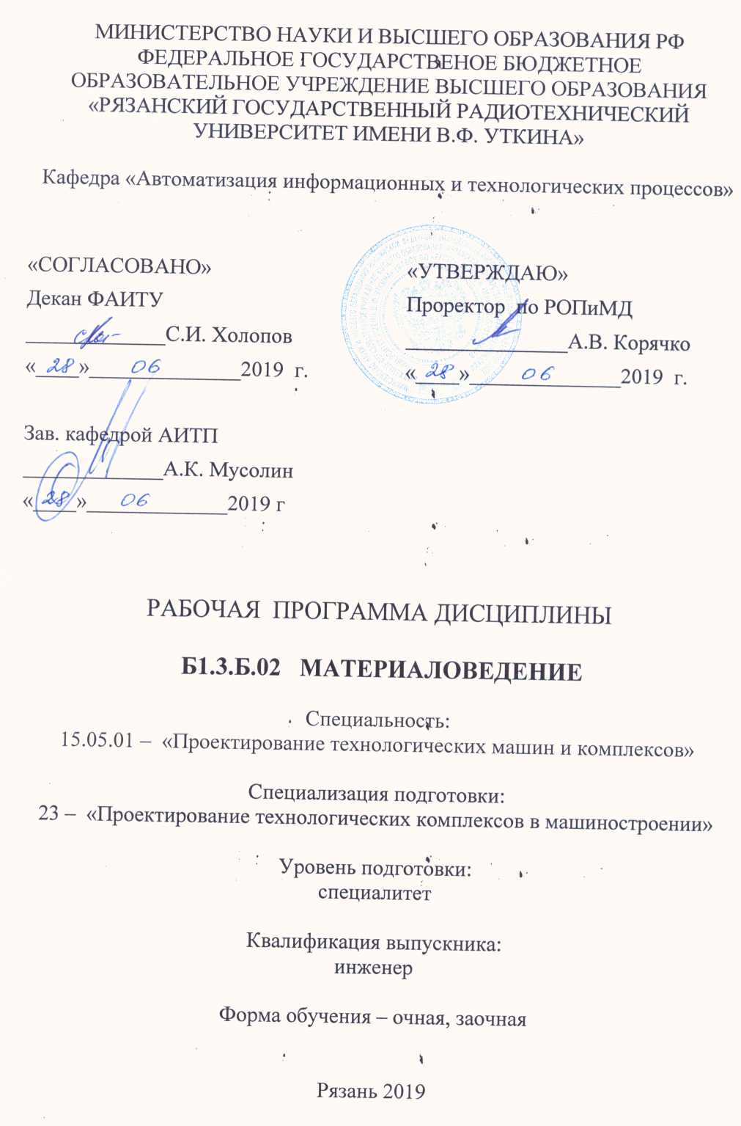
1. Цели и задачи дисциплины

Цель изучения – познание природы и свойств материалов, а также методов их упрочнения для наиболее эффективного использования в технике.
Основные задачи дисциплины. Установить зависимость между составом, строением и свойствами материалов, изучить влияние различных факторов на структуру и свойства материалов. Изучить теорию и практику различных способов упрочнения материалов, обеспечивающих высокую надежность и долговечность деталей машин, инструментов и других изделий. Изучить основные группы металлических и неметаллических материалов, их свойства и область применения.

2. МЕСТО ДИСЦИПЛИНЫ В СТРУКТУРЕ ООП

Дисциплина "Материаловедение" относится к числу базовых дисциплин ПД.
Данная дисциплина базируется на следующих дисциплинах учебного плана: “Физика”, "Химия", "Теоретическая механика".
Студенты, обучающиеся по данному курсу, должны знать: элементы физики твердого тела; законы диффузии, теплопроводности и др.; основные сведения о строении атомов; правило фаз; общую характеристика химических элементов и их соединений.
Коды исходных компетенций студента, необходимые для изучения дисциплины: ОК-1, ОК-3, ОПК-3.
Дисциплина "Материаловедение " предназначена для изучения дисциплин "Технологические процессы в машиностроении", "Технология конструкционных материалов", "Технология машиностроительного производства".

3. КОМПЕТЕНЦИИ ОБУЧАЮЩЕГОСЯ, ФОРМИРУЕМЫЕ В РЕЗУЛЬТАТЕ ОСВОЕНИЯ ДИСЦИПЛИНЫ

Процесс изучения дисциплины направлен на развитие и формирование у обучающихся следующих компетенций:
- Общепрофессиональных:
- способностью решать стандартные задачи профессиональной деятельности на основе информационной и библиографической культуры с применением информационно-коммуникационных технологий и с учетом основных требований информационной безопасности (ОПК-3);
2) Профессиональных в области производственно-технологической деятельности:
- способностью выбирать основные и вспомогательные материалы и способы реализации основных технологических процессов и применять прогрессивные методы эксплуатации технологического оборудования при изготовлении изделий машиностроения (ПК-5);
2) Профессиональных в области научно-исследовательской деятельности:
- способностью к систематическому изучению научно-технической информации, отечественного и зарубежного опыта по соответствующей специализации (ПК-11);
- Профессиональных в области проектно-конструкторской деятельности:
- способностью разрабатывать рабочую проектную и техническую документацию, оформлять законченные проектно-конструкторские работы с проверкой соответствия разрабатываемых проектов и технической документации стандартам, техническим условиям и другим нормативным документам (ПК-17).

В результате изучения дисциплины студент должен:
Знать физическую сущность явлений, происходящих в изделиях из различных материалов под воздействием внешних факторов (нагрева, охлаждения, давления, облучения и т.п.) в условиях производства и эксплуатации; влияние этих факторов на структуру и свойства материала; способы обеспечения заданных свойств изделий из различных материалов.
Уметь оценивать и прогнозировать поведение материала и устанавливать причины отказов деталей и инструментов под воздействием на них различных эксплуатационных факторов; на основании анализа условий эксплуатации обоснованно и правильно выбирать материал; выбирать виды и режимы обработки в целях получения заданной структуры и свойств, обеспечивающих высокую надежность изделий.
Владеть методами, приемами и средствами исследования свойств материалов и контроля их механических и физико-технических свойств.

4. Объем дисциплины и виды учебной работы

Общая трудоемкость дисциплины составляет 3 зачетных единицы (ЗЕ) или 108 часов.

Вид учебной работы | Всего часов | Семестры
Аудиторные занятия (всего) | 54 | 5

В том числе:
Лекции (ЛК) | 27 | 5
Лабораторные работы | 18 | 5
Практические занятия (Упражнения) | 9 | 5
Самостоятельная работа студентов (СРС) | 54 | 5
В том числе:
Консультации в семестре | 7 | 5
Самостоятельные занятия(СЗ) | 47 | 5
Вид итогового контроля (зачет, экзамен) | Зачет | 5
Общая трудоемкость (час)  ЗЕ | 108  3 | 5

5. содержание ДИСЦИПЛИНЫ

5.1. Разделы дисциплины(с указанием объема в час.) и виды занятий

№ п/п | Раздел дисциплины | Лекции | ЛР | Упражнения | СЗ | Всего
1. | Введение. Общие характеристики и структурные методы исследования металлов. Макро- и микроанализ. | 2 | 2 | - | 1 | 5
2. | Формирование структуры металлов при кристаллизации. | 3 | - | 2 | 2 | 7
3. | Механические свойства и конструктивная прочность металлов и сплавов. | 4 | 6 | - | 8 | 18
4. | Диаграммы фазового равновесия и теория сплавов. | 4 | - | 2 | 8 | 14
5. | Железо и его сплавы. Стали и чугуны. | 2 | 4 | 2 | 6 | 14
6. | Теория и технология термической обработки стали. | 4 | 6 | - | 6 | 16
7. | Конструкционные и инструментальные стали и сплавы. | 4 | - | 2 | 8 | 14
8. | Цветные металлы и сплавы. | 4 | - | 1 | 8 | 13

5.2. Содержание разделов дисциплины

Введение. Предмет курса "Материаловедение". Основные свойства материалов: прочность, пластичность, теплопроводность, электропроводность. Металлы и неметаллы. Роль металлов в современной технике.
1. Газообразное, жидкое и твердое состояние металлов. Аморфное строение металлов в газообразном и жидком состояниях. Изотропия свойств аморфного металла. Кристаллическое строение твердых металлов. Анизотропия свойств твердых металлов.
Макро- и микроанализ. Понятие о физических методах исследования металлов и сплавов. Атомно-кристаллическое строение металлов. Кристаллическая решетка, элементарная кристаллическая ячейка, кристаллографическая плоскость. Типы кристаллической решетки: кубическая объемно-центрированная, кубическая гранецентрированная, гексагональная плотноупакованная. Период (параметр) кристаллической решетки. Плотность упаковки, координационное число.
Реальное строение металлических кристаллов. Зернистое строение металла. Дефекты кристаллической решетки и причины их возникновения. Точечные дефекты: вакансии и межузельные атомы. Краевые дислокации. Влияние дефектов на механические свойства металла.
2. Особенности затвердевания чистого металла. Процесс кристаллизации. Кривые охлаждения при кристаллизации. Критические точки кривых охлаждения. Теоретическая температура кристаллизации. Фактическая температура кристаллизации. Степень переохлаждения.
Механизм процесса кристаллизации. Образование центров кристаллизации и рост кристаллов. Влияние скорости охлаждения на число центров кристаллизации и величину кристаллов. Модифицирование жидкого металла. Дендритное строение металла. Строение металлического слитка.
Превращения в твердом состоянии. Аллотропия (полиморфизм). Аллотропические превращения железа: альфа-железо, гамма-железо. Магнитные превращения железа.
3. Свойства, определяемые при статических испытаниях: предел текучести, предел прочности, относительное удлинение. Динамические испытания на ударный изгиб, ударная вязкость. Свойства, определяемые при циклических нагрузках. Усталостное разрушение, предел выносливости.
Твердость. Методы испытания на твердость: по Бринелю, по Роквеллу, по Виккерсу. Микротвердость.
Нагрузки, напряжения, деформации. Упругая и пластическая деформация. Влияние пластической деформации на структуру и механические свойства металлов. Наклеп или нагартовка. Текстура деформации, анизотропия. Рекристаллизационный отжиг. Холодная и горячая пластические деформации.
4. Понятия: компонент, система, фаза. Фазы и структуры в металлических сплавах и условия их образования. Механическая смесь. Химическое соединение. Твердые растворы: твердый раствор замещения, твердый раствор внедрения. Твердые растворы с ограниченной и неограниченной растворимостью. Диаграмма состояния двухкомпонентных сплавов (правила построения).
Диаграмма состояния сплавов, образующих механические смеси. Компоненты и фазовые составляющие этих сплавов. Основные линии диаграммы: линия ликвидус, линия солидус. Понятие эвтектики. Правило отрезков.
Диаграмма состояния для сплавов с ограниченной растворимостью в твердом состоянии, образующих эвтектику. Основные линии диаграммы: линия ликвидус, линия солидус, линия эвтектических превращений. Компоненты и фазовые составляющие этих сплавов.
5. Компоненты железоуглеродистых сплавов. Фазовые составляющие сплавов железо-углерод: феррит, аустенит, цементит, перлит, ледебурит. Диаграмма состояния железо-углерод. Основные линии диаграммы: линия ликвидус, линия солидус, линия эвтектических превращений, линия эвтектоидных превращений.
Фазовые превращения в сплавах, содержащих менее 2,14% углерода (в сталях). Структура доэвтектоидных сталей. Структура эвтектоидной стали. Структура заэвтектоидных сталей.
Фазовые превращения в сплавах содержащих более 2,14% углерода - чугунах. Структура чугунов с различным содержанием углерода: доэвтектический чугун, эвтектический чугун, заэвтектический чугун.
6. Фазовые превращения в сплавах железо-углерод при нагреве и охлаждении.
Виды термической обработки стали. Отжиг стали. Влияние отжига на внутренние напряжения и на величину зерна. Нормализация стали. Влияние нормализации на величину зерна и твердость стали. Закалка стали. Основные этапы процесса закалки. Влияние скорости охлаждения на структуру и свойства стали. Закалочные структуры стали: сорбит, троостит, мартенсит. Дефекты закалки: деформация и коробление изделий, закалочные трещины, повышенная хрупкость. Поверхностная закалка. Отпуск и его влияние на структуру и свойства стали.
Химико-термическая обработка стали. Основные виды химико-термической обработки: цементация, азотирование, цианирование, диффузион
7. Классификация сталей по структуре и назначению.
Классификация и маркировка углеродистых сталей. Конструкционные углеродистые стали: стали обыкновенного качества, качественные конструкционные стали (низкоуглеродистые, среднеуглеродистые, высокоуглеродистые).
Инструментальные углеродистые стали. Основные требования, предъявляемые к инструментальным сталям. Области применения инструментальных углеродистых сталей.
Области применения углеродистых сталей.
Классификация и маркировка чугунов. Белый,серый, высокопрочный чугун. Ковкий чугун. Области применения чугунов.
Легированные стали. Влияние легирующих элементов на свойства стали. Состав, маркировка и свойства легированных сталей. Быстрорежущие стали, твердые сплавы, стали для штампов, стали для измерительного инструмента.
Стали и сплавы с особыми физическими свойствами: магнитные материалы, сплавы с заданным температурным коэффициентом линейного расширения, сплавы с заданным коэффициентом модуля упругости, сплавы с "эффектом па
8. Алюминий и его сплавы. Сплавы алюминия с марганцем. Сплавы алюминия с магнием. Применение алюминиевых сплавов.
Медь и ее сплавы. Сплавы меди с цинком - латуни. Сплавы меди с другими металлами - бронзы. Применение медных сплавов.
Титан и его сплавы. Влияние легирующих компонентов и примесей на свойства сплавов титана.
Подшипниковые и тугоплавкие сплавы.

6. Лабораторный практикум

№ п/п | № раздела дисциплины | Наименование лабораторных работ | Часы
1. | 1. | Макро- и микроанализ металлов и сплавов. | 2
2. | 3. | Измерение механических характеристик металлов и сплавов. | 6
3. | 5. | Изучение диаграммы состояния сплавов железо-углерод.. | 4
4. | 6. | Термическая обработка стали. | 6

7. ПЕРЕЧЕНЬ ТЕМ ПрактическиХ ЗАНЯТИЙ (упражнениЙ)

№ пп | № раздела дисциплины | Тема практических занятий
1. | 2.. | Кривые охлаждения металлов и сплавов. Переохлаждение.
2. | 4. | Диаграммы состояния двухкомпонентных сплавов.
3. | 7. | Маркировка конструкционных и инструментальных сталей и сплавов.
4. | 8. | Маркировка цветных металлов и сплавов.

8. СПИСОК ТЕМ ДЛЯ САМОСТОЯТЕЛЬНОЙ РАБОТЫ

1.Методы изучения строения металла.
2.Методы определения механических свойств металлов и сплавов.
3.Влияние температуры на фазовый состав и свойства металлов и сплавов.
4.Влияние термомеханической обработки на структуру и свойства металлов.
5.Влияние пластической деформации на свойства металлов и сплавов.
6 Композиционные материалы и их использование.
7.Пластические массы, типы пластмасс и области их применения.
8.Цветные металлы и сплавы.

9. ОБРАЗОВАТЕЛЬНЫЕ ТЕХНОЛОГИИ

Изучение дисциплины предусматривает применение активных форм проведения занятий.
Технологии обучения базируются на интерактивной работе в аудитории. В процессе лекций, лабораторных работ и практических занятий, дополняемых самостоятельной работой обучаемых, в том числе и с участием преподавателя, выполняются серии заданий на разработку БД.
Проведение занятий осуществляется с использованием компьютеров, мультимедийных средств, а также раздаточных материалов.
Каждому студенту предоставляется раздаточный материал, содержащий рисунки и графики по основным темам лекционного курса. В процессе изучения тем соответствующие рисунки и графики дополняются студентами всеми необходимыми пометками, дополнениями и пояснениями

10. КОНТРОЛЬ ЗНАНИЙ ОБУЧАЮЩИХСЯ

10.1 Формы текущего контроля
Текущий контроль по дисциплине проводится в виде тестовых опросов по отдельным темам дисциплины, проверки заданий, выполняемых самостоятельно и на практических занятиях, а также экспресс-опросов по лекционным материалам.

10.2. Форма итогового контроля - зачет.

11. Учебно-методическое обеспечение дисциплины

Рекомендуемая литература
а) Основная литература:
1. Ржевская С.В. Материаловедение: Учеб. для вузов. – 4-е изд. – М.: Логос, 2004. – 424 с.
2. Лахтин Ю.М., Леонтьева В.П. Материаловедение. 3-е изд.- М.: Машиностроение, 1990. – 493 с.
3. Гуляев А.П. Металловедение. - М.: Металлургиздат, 1986. – 664 с.
4. Дриц М.Е., Москалев М.А. Технология конструкционных материалов и материаловедение: Учеб. для вузов. - М.: Высшая школа, 1990. –447 с.
б) Дополнительная литература:
5. Трофимова И.П. Металловедение: метод. указ. к лаб. раб., - Рязань.: РГРТА, 1998. – 36 с.

12. Материально-техническое обеспечение

дисциплины

Для данной дисциплины применяется следующее материально-техническое обеспечение.
1. Лекционные занятия:
- раздаточный материал;
- аудитория, оснащенная презентационной техникой (проектор, экран, компьютер).
В процессе чтения лекций используются альбомы микроструктур исследуемых сплавов.
2. Лабораторные работы и практические занятия:
Практические занятия проводятся с использованием раздаточного материала, содержащего рисунки и графики по изучаемым темам.

Лабораторные работы проводятся на предприятии АО “Тяжпрессмаш”, г. Рязань.

13. Методические рекомендации по организации изучения дисциплины

Методически изучение дисциплины производится с применением активных форм проведения занятий, позволяющих выработать у обучающегося навыки использования полученных теоретических знаний для решения конкретных практических задач.
После изучения разделов дисциплины осуществляется проведение текущего и заключительного контроля усвоения материала.

Программа составлена в соответствии с Государственным образовательным стандартом высшего образования по специалитету 15.05.01 «Проектирование технологических машин и комплексов», Специализация № 11 – «Проектирование механообрабатывающих и инструментальных комплексов в машиностроении».

Программу составила
к.т.н., доцент каф. АИТП _____________И.П. Трофимова

Программа рассмотрена и одобрена на заседании кафедры АИТП
«__»_________ 201__ г. протокол № __.

Зав. кафедрой АИТП
профессор ________________А.К. Мусолин

